普門中學活動成果
標題 | 109年「拒毒健康校園海報比賽」活動活動
擴大辦理「拒毒健康校園海報比賽」活動，藉活動舉辦及競賽
後之優良作品展示、觀摩、教育強化宣導效果。
照片1
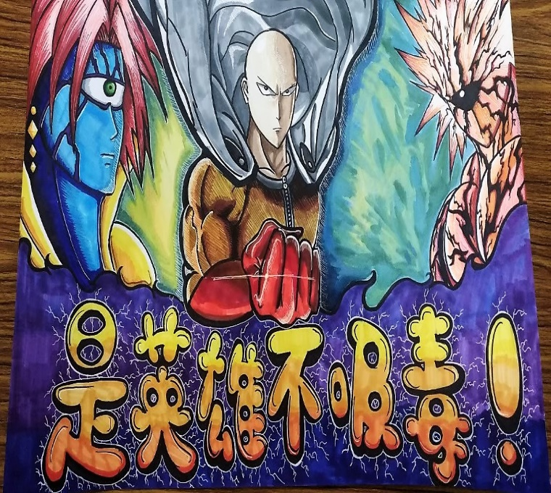
照片2
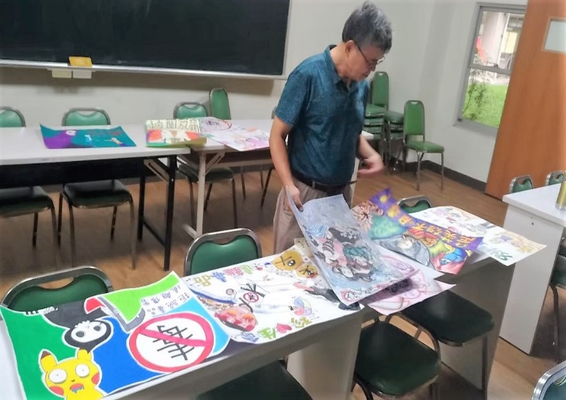
照片3
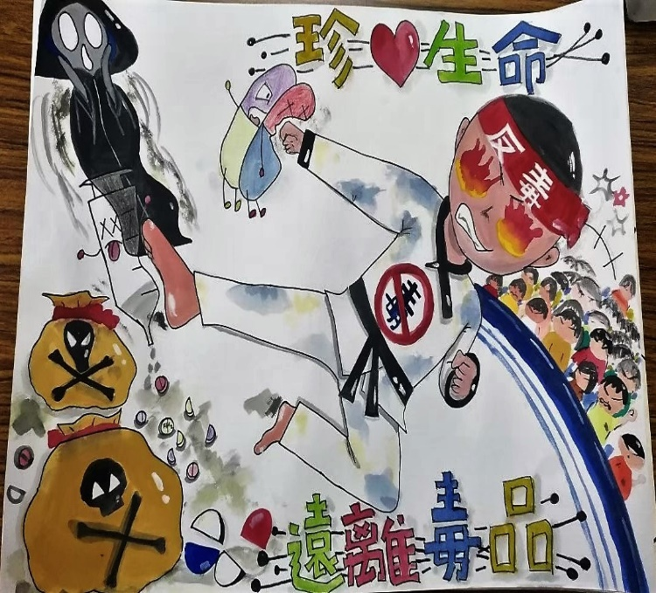
照片4
